

Projekt

**ŠABLONY NA GVM**

Gymnázium Velké Meziříčí

registrační číslo projektu: CZ.1.07/1.5.00/34.0948

IV-2     Inovace a zkvalitnění výuky směřující k rozvoji matematické gramotnosti žáků středních škol

**POVRCH A OBJEM HRANOLU A JEHLANU**

|  |  |
| --- | --- |
| **Autor** | Hana Macholová |
| **Jazyk** | čeština |
| **Datum vytvoření** | 8. 2. 2014 |
| **Cílová skupina** | žáci 18 – 19 let |
| **Stupeň a typ vzdělávání** | gymnaziální vzdělávání |
| **Druh učebního materiálu** | vzorové příklady a příklady k procvičení |
| **Očekávaný výstup** | žák umí vypočítat povrchy a objemy hranolů a jehlanů, využívá přitom metrické vlastnosti (výpočty odchylek přímek a rovin a vzdálenosti bodů od přímek a rovin). Dále dokáže aplikovat výpočty objemů a povrchů těles v praktických úlohách. |
| **Anotace** | materiál je vhodný nejen k výkladu a procvičování, ale i k samostatné práci žáků, k jejich domácí přípravě, velké uplatnění najde zejména při přípravě žáků k maturitní zkoušce |

Řešené příklady:

1. Cheopsova pyramida má tvar pravidelného čtyřbokého jehlanu o základně 230 metrů. Úhel sklonu stěn ϕ (odchylka roviny boční stěny a podstavy) je roven 51°50´.
   1. Kolik kamenných kvádrů o objemu 1,1 m3 bylo potřeba na její stavbu?
   2. Kolik kamenných desek o ploše 0,5 m2 by bylo potřeba na její vnější obložení?
   3. Kolik tun váží kámen (žula), ze kterého je vyrobena (hustota žuly   
      je 2900kg/m3)?
   4. Jak vysoká by byla zeď tlustá 60 cm vystavěná ze zdiva této pyramidy kolem České republiky, je-li délka hranice 2303 km?

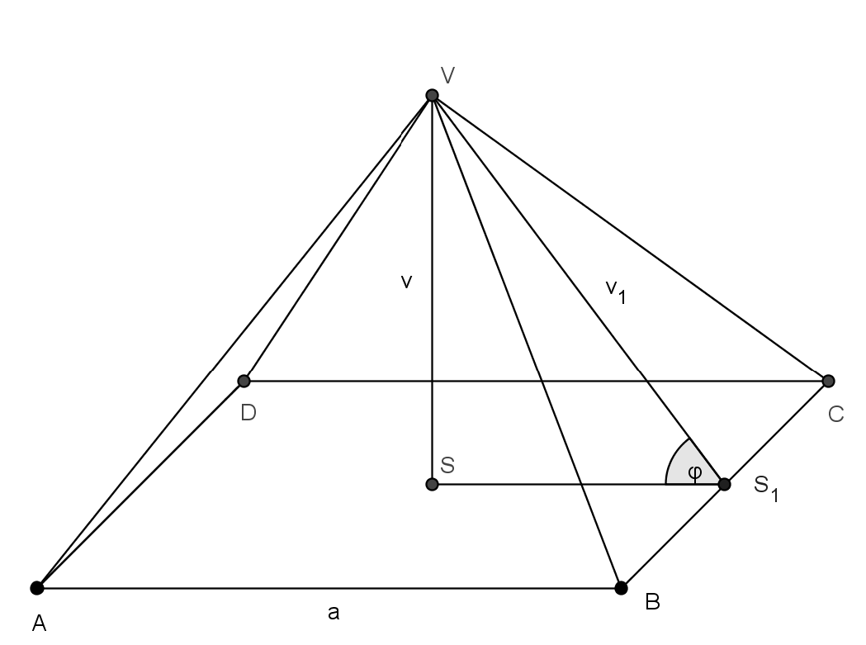

Obr. 1

Řešení:

1. Abychom mohli určit počet kamenných kvádrů o objemu 1,1 m3 potřebných na stavbu této pyramidy, musíme určit její objem. Pro výpočet objemu budeme nejprve muset vypočítat výšku pyramidy.

Z pravoúhlého trojúhelníku VSS1 (obr. 1) získáme rovnici:





Počet kvádrů vypočítáme tak, že objem celé pyramidy V vydělíme objemem jednoho kvádru V1:



Na stavbu Cheopsovy pyramidy bylo třeba 2317579 kamenných kvádrů.

1. Pro zjištění, kolik kamenných desek o ploše 0,5 m2 by bylo potřeba na její vnější obložení, musíme vypočítat povrch bočních stěn pyramidy.

Nejprve muset vypočítat výšku trojúhelníku tvořícího stěny jehlanu. Z pravoúhlého trojúhelníku VSS1 (viz obr. 1) získáme rovnici:



Povrch pyramidy, který by se pokrýval obležením, je roven čtyřnásobku povrchu stěny:



Počet kamenných desek zjistíme, když vydělíme povrch celé pyramidy povrchem jedné kamenné desky:



Na obložení Cheopsovy pyramidy bylo třeba 169956 kamenných desek.

1. Hmotnost kamene, z něhož je vyrobena Cheopsova pyramida, zjistíme z rovnice:



Kámen, ze kterého je vyrobena Cheopsova pyramida, váží přibližně 7393074 tun.

1. Jak vysoká by byla zeď tlustá 60 cm vystavěná ze zdiva této pyramidy kolem České republiky, je-li délka hranice 2303 km?

Tato otázka lze přeformulovat: Jak vysoký by byl kvádr o objemu Cheopsovy pyramidy o rozměrech podstavy 2303000 m a 0,6 m?



Zeď o šířce 60 cm vystavěná ze zdiva Cheopsovy pyramidy kolem České republiky by dosahovala výšky přibližně 1,84 m.

1. Urči povrch a objem kolmého pravidelného šestibokého hranolu ABCDEFA1B1C1D1E1F1 se stranou  a tělesovou úhlopříčkou 

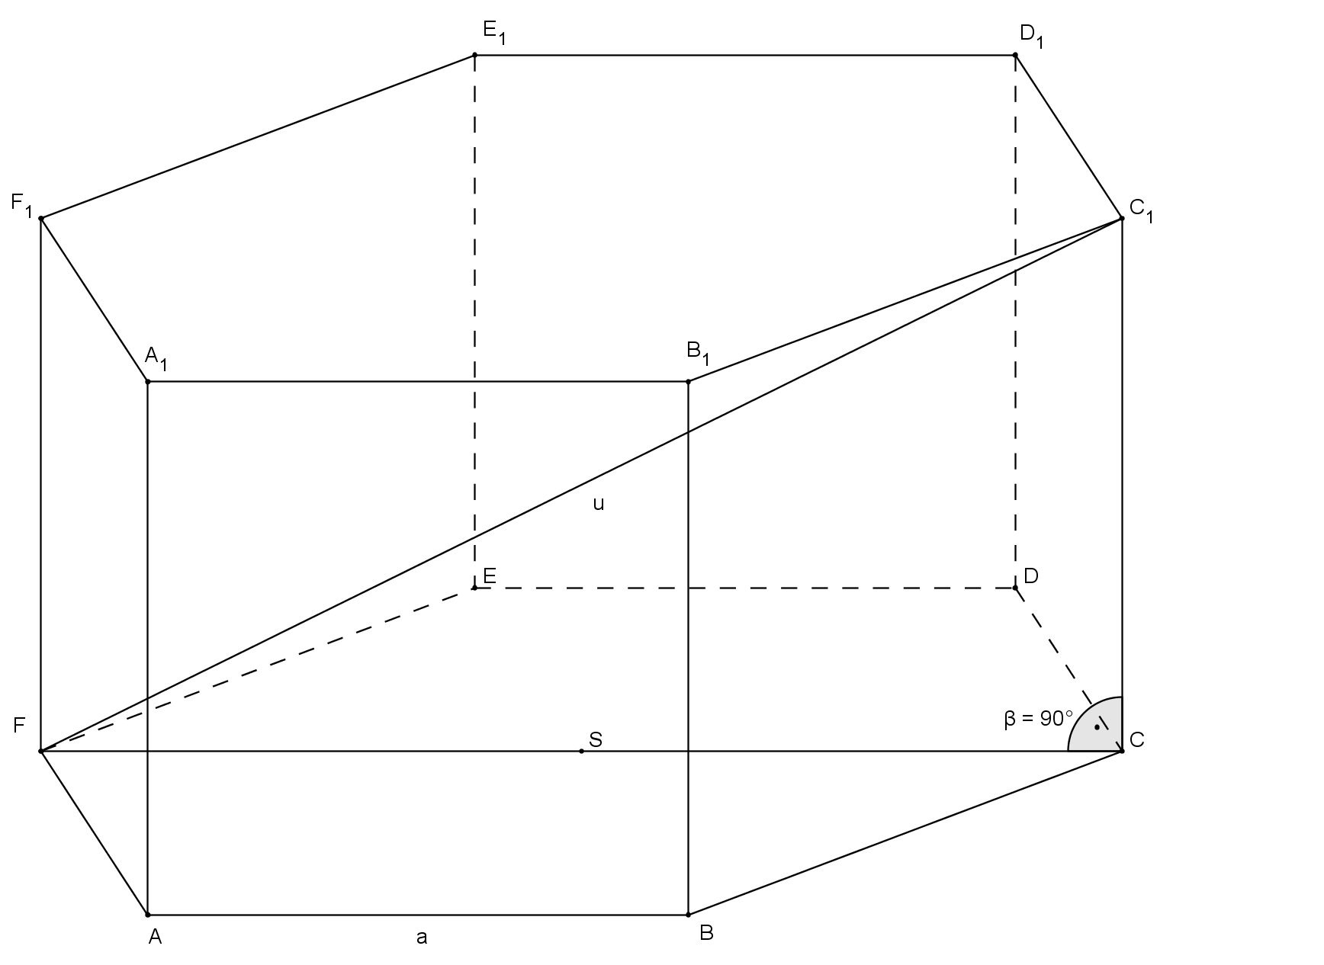

Obr. 2

Řešení:

Podstava se skládá ze šesti rovnostranných trojúhelníků (obr. 3) o obsahu:





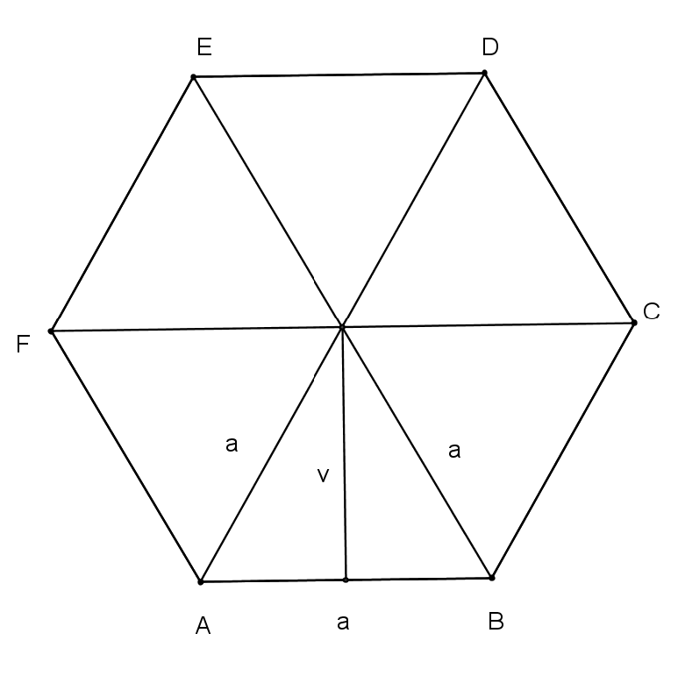

Obr. 3

Obsah podstavy se se tedy vypočítá:





Plášť se skládá se šesti stejných obdélníků. Zatím neznáme výšku hranolu, ale vypočítáme ji pravoúhlého trojúhelníku FCC1 (viz obr. 2).



Povrch pravidelného šestibokého jehlanu tedy vypočítáme:



Objem hranolu vypočítáme:



1. Kolikrát se zvětší objem a povrch krychle, pokud se její hrana zvětší třikrát?

Řešení:

Objem původní krychle označíme V0, objem zvětšené krychle pak V1:



Objem se zvětší 27krát.

Povrch původní krychle označíme S0, Povrch zvětšené krychle pak S1:



Povrch se zvětší 9krát.

1. Vypočítejte objem pravidelného čtyřbokého komolého jehlanu, je-li délka hrany dolní podstavy a1 = 6 cm, délka hrany horní podstavy a2 = 2 cm a délka boční hrany komolého jehlanu je s = 3 cm.

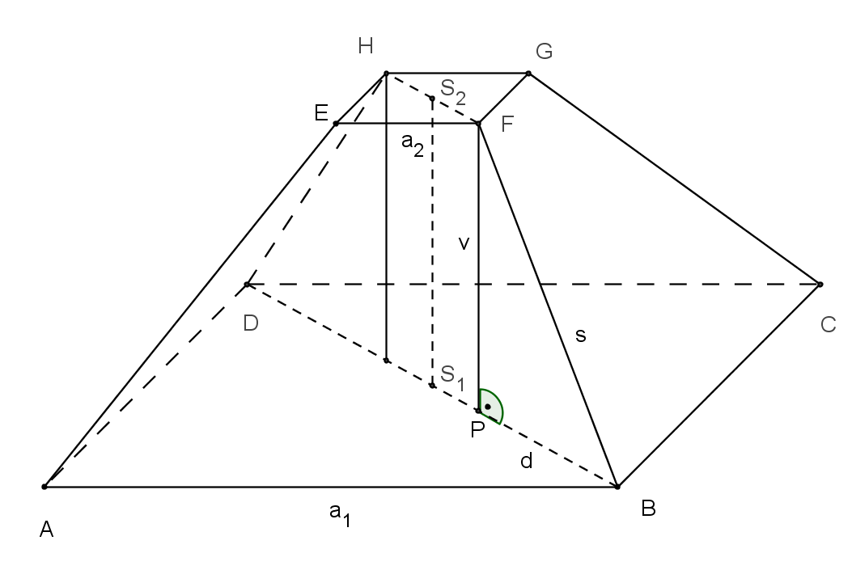

Obr. 4

Označíme-li S1 -obsah dolní podstavy a S2 - obsah horní podstavy, objem komolého kužele se vypočítá podle vzorce:



Výšku komolého jehlanu zjistíme z rovnoramenného lichoběžníku DBFH, jehož základny mají délku úhlopříček obou podstav.



V trojúhelníku PBF známe délku s = 3cm a d je polovina rozdílu úhlopříček podstav:



Objem komolého jehlanu je přibližně 17,3 cm3.

Příklady k procvičování:

1. Pravidelný šestiboký jehlan má podstavnou hranu délky cm a pro odchylku podstavné a boční hrany platí, že a . Určete objem jehlanu.

[V = 2,25 cm3]

1. Vypočítejte povrch krychle, je-li délka její tělesové úhlopříčky 21 cm.

[S = 882 cm2]

1. Kvádr má objem 7,5 dm3. Jeho rozměry jsou v poměru 3:4:5. Vypočítejte jeho povrch a tělesovou úhlopříčku.

[S = 2350 cm2, u = 35,4 cm]

1. Pravidelný šestiboký hranol má tělesové úhlopříčky u1 = 15 cm, u2 = 17 cm. Vypočítejte délku jeho podstavné hrany, výšku, povrch a objem.

[a = 8 cm, v = 5,75 cm, S = 608,5 cm2, V = 955,2 cm3]

1. Pravidelný komolý čtyřboký jehlan má podstavné hrany délek 6 cm a 4 cm. Boční stěna svírá s rovinou podstavy úhel 60°. Vypočítejte objem a povrch komolého jehlanu.

[]

1. Je dána krychle A-H o hraně délky a = 3 cm. Určete povrch a objem tělesa A C H F a o jaké těleso se jedná.

[S = 31,2 cm2, V = 9 cm, pravidelný čtyřstěn]

Použité zdroje a literatura:

BUŠEK, Ivan. *Řešené maturitní úlohy z matematiky*. 1. vydání. Praha: SPN, 1985.

BENDA, Petr. A KOL. *Sbírka maturitních příkladů z matematiky*. 8. vydání. Praha: SPN, 1983.

FUCHS, Eduard a Josef KUBÁT. *Standardy a testové úlohy z matematiky pro čtyřletá gymnázia: příprava k maturitě a k přijímacím zkouškám na vysoké školy*. 1. vyd. Praha: Prometheus, 1998, 147 s. Učebnice pro střední školy (Prometheus). ISBN 80-719-6095-0.

KUBÁT, Josef, Dag HRUBÝ a Josef PILGR. *Sbírka úloh z matematiky pro střední školy: maturitní minimum*. 1. vyd. Praha: Prometheus, 1996, 195 s. Učebnice pro střední školy (Prometheus). ISBN 80-719-6030-6.

PETÁKOVÁ, Jindra a Leo BOČEK. *Matematika: příprava k maturitě a k přijímacím zkouškám na vysoké školy*. 1. vyd. Praha: Prometheus, 1998, 303 s. Učebnice pro střední školy (Prometheus). ISBN 80-719-6099-3.

POLÁK, Josef. *Přehled středoškolské matematiky*. 4. vydání. Praha: SPN, 1983.

VEJSADA, František a František TALAFOUS. *Sbírka úloh z matematiky pro gymnasia*. 1. vydání. Praha: SPN, 1969.